Acta de Reunión Nro. 05

Proyecto | Construcción de Software I
Lugar | Laboratorio F | Fecha: | 12/09/2026
Líder de equipo | Brant Antony Chata Choque
Participantes | Del Equipo:  Brant Antony Chata Choque  Renzo Fernando Loyola Vilca
Agenda
- Revisión del problema de investigación relacionado con la pérdida de valor comercial y el desperdicio de productos perecibles en la provincia de Tacna.
- Revisión de los objetivos de negocio, objetivos de diseño y alcance del proyecto ÓrbiKa.
- Validación de los requerimientos funcionales, requerimientos no funcionales y reglas de negocio del sistema.
- Revisión de los perfiles de usuario y de los modelos conceptual y lógico de la plataforma.
- Establecimiento de acuerdos y cierre de la reunión.

Desarrollo de la Agenda
Sobre Punto 1:
- Se revisó el problema principal del proyecto ÓrbiKa: la falta de un canal formal y centralizado para comercializar productos perecibles próximos a vencer en la provincia de Tacna.
- Se identificó que los vendedores suelen ofrecer estos productos verbalmente o mediante publicaciones aisladas en WhatsApp y redes sociales, lo que limita su alcance.
- Esta situación ocasiona pérdidas económicas para los comerciantes, desperdicio de alimentos que todavía son aptos para el consumo y menor acceso de las familias a productos de precio reducido.
- La información recopilada señala que el 78 % de los consumidores encuestados estaría dispuesto a comprar productos próximos a vencer con descuento y que el 65 % de los vendedores entrevistados pierde aproximadamente S/ 150 semanales por productos no vendidos a tiempo.
Sobre Punto 2:
- Se revisó el objetivo general del proyecto, el cual consiste en desarrollar una plataforma web que conecte a vendedores y compradores de productos perecibles en Tacna.
- Se estableció que ÓrbiKa busca reducir el desperdicio de alimentos, disminuir las pérdidas económicas de los negocios y promover el consumo sostenible.
- Se validaron los objetivos de diseño relacionados con la usabilidad, escalabilidad y rendimiento de la plataforma.
- Se determinó que un usuario nuevo deberá completar su registro y su primera compra o publicación en menos de cinco minutos.
- El sistema deberá responder en menos de tres segundos y soportar inicialmente más de 200 usuarios concurrentes.

Sobre Punto 3:
- Se definió que la primera versión incluirá el registro e inicio de sesión de compradores, vendedores y administradores.
- Los vendedores podrán publicar productos indicando su nombre, categoría, precio original, precio de venta, stock, fotografía, ubicación y fecha de vencimiento.
- Los compradores podrán buscar, filtrar y visualizar productos, confirmar compras, consultar su historial y calificar las transacciones completadas.
- Los administradores podrán gestionar usuarios, moderar productos y generar reportes de actividad e impacto.
- Se acordó que esta versión no incluirá una pasarela de pagos, una aplicación móvil nativa, un servicio propio de reparto, facturación electrónica ni geolocalización satelital en tiempo real.

Sobre Punto 4:
- Se validaron 12 requerimientos funcionales, organizados en los módulos de Usuarios y Acceso, Productos, Transacciones, Impacto y Reportes, y Administración.
- Se revisaron ocho requerimientos no funcionales relacionados con usabilidad, rendimiento, disponibilidad, escalabilidad, seguridad, compatibilidad, mantenibilidad y cumplimiento legal.
- Se establecieron ocho reglas de negocio para controlar las fechas de vencimiento, precios, descuentos, disponibilidad, compras, calificaciones, moderación e indicadores de impacto.
- Se acordó que los productos deberán tener obligatoriamente una fecha de vencimiento o consumo preferente y que su precio de venta no podrá superar el precio original.
- Los indicadores de impacto solamente se actualizarán cuando una transacción alcance el estado de “completada”.

Sobre Punto 5:
- Se revisaron los perfiles de Comprador, Vendedor y Administrador, junto con sus respectivas responsabilidades y permisos.
- Se analizaron los diagramas de paquetes, casos de uso, actividades, secuencia y clases incluidos en el documento.
- Se identificaron como entidades principales del sistema: Usuario, Producto, Categoría, Pedido, DetallePedido, Calificación y Notificación.
- Se verificó la coherencia general entre el problema identificado, los requerimientos, las reglas de negocio, los casos de uso y el modelo de clases.
- Se recomendó priorizar durante la construcción los módulos de Usuarios, Productos y Transacciones, debido a que conforman el flujo principal del negocio.
Calificación de Miembros
Nombre Nota
Brant Antony Chata Choque 20
Renzo Fernando Loyola Vilca 20

Aprobación
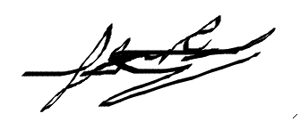
Brant Antony Chata Choque
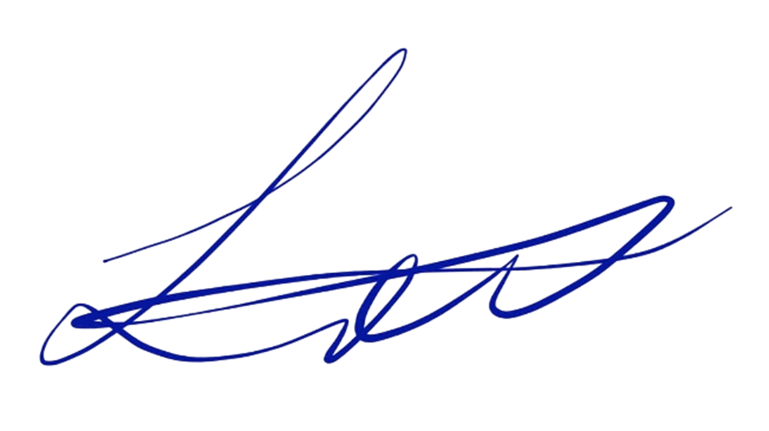
Renzo Fernando Loyola Vilca

